УТВЕРЖДАЮ:
Заместитель глава администрации г. Фокино

________________П.М. Иванов

ПРОТОКОЛ
выездного совещания комиссии по обследованию дворовых территорий

Место проведения: г. Фокино
Дата проведения: 03.05.2017г
Время проведения: 09.00ч

Присутствовали:

Председатель комиссии:
Иванов П.М. – заместитель главы администрации г. Фокино по вопросам строительства, экономики, ЖКХ, транспорта и территориальной безопасности;
Члены комиссии:
Калинина Е.Н. – начальник отдела экономики и труда, ЖКХ, благоустройства и транспорта администрации г. Фокино;
Родин П.А. – инженер отдела экономики и труда, ЖКХ, благоустройства и транспорта администрации города Фокино;
Хорошев Г.А. – заместитель директора МУП «Водоканал»
Панасенко Л.А. – специалист планово-производственного отдела МУП «Водоканал»
Шамов А.А.- врио директора ООО «Жилстройсервис»
Петров О.А.- мастер ООО «ЖЭУ»

Приглашенные:
Гришина Н.С.- глава администрации г.Фокино
Поклонская Е.С.- архитектор города Фокино
Сергутин В.В.- депутат Совета народных депутатов города Фокино

Повестка совещания:

- Обследование дворовых территорий, по которым поданы заявки от заинтересованных лиц о включении в адресный перечень дворовых территорий в рамках подпрограммы «Формирование современной городской среды» на 2017г.
- Рассмотрение возможности объединения в одну дворовую территорию благоустройство дворовых территорий домов №4, 5, 6, 7, 8, 9, 10 по ул.К.Маркса, по которым отдельно были поданы заявки.

По первому вопросу:
В ходе совещания по обозначенному вопросу членами комиссии были обследованы дворовые территории, по которым были поданы заявки, а именно:
-состояние дорожного покрытия дворовых проездов, парковок;
- существующее уличное освещение дворовых территорий;
- наличие урн и скамеек у подъездов

Заинтересованными лицами города Фокино в администрацию города Фокино подано 23 заявки на благоустройство дворовых территорий в 2017 году по подпрограмме «Формирование современной городской среды».
В ходе заседания члены комиссии отмечали, что прежде, чем преступить к ремонту дворов, необходимо синхронизировать действия с ресурсоснабжающими организациями, оценено состояние инженерных сетей.

По первому вопросу решили:
- отделу экономики и труда, ЖКХ, благоустройства и транспорта администрации города Фокино составить дефектные ведомости, отражающие фактическое состояние дворовых территорий;
- отделу экономики и труда, ЖКХ, благоустройства и транспорта администрации города Фокино подготовить информацию о необходимых объемах работ по благоустройству дворовой территории, определить предварительную стоимость работ для предоставления информации на рассмотрение общественной муниципальной комиссии.

По второму вопросу:
В администрацию города Фокино поступили заявки на благоустройство дворовых территорий домов №4, 5, 6, 7, 8, 9, 10 по ул.К.Маркса, где во всех заявках высказано предложение жителей этих домов на ремонт междворового проезда, соединяющего дворовые территории домов №4, 5, 6, 7, 8, 9, 10 по ул.К.Маркса, по которому обеспечивается подъезд к каждому указанному дому. Данные дома расположены параллельно друг другу, и целесообразно рассмотреть вопрос по объединению в одну дворовую территорию благоустройство дворовых территорий домов №4, 5, 6, 7, 8, 9, 10 по ул.К.Маркса, по которым заявки были поданы отдельно.

По второму вопросу решили:
- выйти с предложением на рассмотрение общественной муниципальной комиссии вопроса по объединению в одну дворовую территорию благоустройство дворовых территорий домов №4, 5, 6, 7, 8, 9, 10 по ул.К.Маркса, по которым отдельно были поданы заявки.

Журнал
регистрации заявок о включении дворовой территории в подпрограмму «Формирование современной городской среды» на 2017г муниципальной программы «Реализация полномочий исполнительного органа власти городского округа «город Фокино» (2017 -2019годы)»

Начало подачи заявок: 28.03.2017г
Окончательный срок подачи заявок: до 16.30ч . 28.04.2017г

№  п/п | Дата и время  поступления, номер регистрации | Адрес
1 | 13.04.2017г 12.16ч №1092 | г.Фокино, ул.К.Маркса, д.46
2 | 13.04.2017г 12.10ч №1093 | г.Фокино, ул.К.Маркса, д.48
3 | 14.04.2017г 15.35ч №1111 | г.Фокино, ул.К.Маркса, д.36, 32
4 | 14.04.2017г 15.40ч №1112 | г.Фокино, ул.К.Маркса, д.11
5 | 19.04.2017г 11.35ч №1162 | г. Фокино, ул. Ленина, д.9
6 | 19.04.2017г 11.45ч №1163 | г. Фокино, ул. Ленина, д.1
7 | 19.04.2017г 12.44ч №1166 | г.Фокино, ул.К.Маркса, д.9
8 | 20.04.2017г 12.35ч №1182 | г.Фокино, ул.К.Маркса, д.4
9 | 20.04.2017г 16.00ч №1188 | г.Фокино, ул.К.Маркса, д.27
10 | 21.04.2017г 11.05ч №1193 | г.Фокино, ул.К.Маркса, д.19
11 | 21.04.2017г 11.10ч №1194 | г.Фокино, ул.К.Маркса, д.5
12 | 26.04.2017г 09.04ч №1245 | г.Фокино, ул.А.Зверева, д.28
13 | 26.04.2017г 10.40ч №1248 | г.Фокино, ул.К.Маркса, д.8
14 | 26.04.2017г 12.40ч №1253 | г.Фокино, ул.К.Маркса, д.6
15 | 27.04.2017г 9.00ч №1266 | г.Фокино, ул.К.Маркса, д.3-б
16 | 27.04.2017г 12.00ч №1274 | г.Фокино, ул.К.Маркса, д.2
17 | 27.04.2017г 16.28ч №1282 | г.Фокино, ул.К.Маркса, д.10
18 | 27.04.2017г 17.15ч №1283 | г.Фокино, ул.К.Маркса, д.30
19 | 27.04.2017г 17.20ч №1284 | г.Фокино, ул.К.Маркса, д.21
20 | 28.04.2017г 11.45ч №1292 | г.Фокино, ул.К.Маркса, д.31
21 | 28.04.2017г 14.10ч №1299 | г.Фокино, ул.Крупской, д.12
22 | 28.04.2017г 15.40ч №1309 | г.Фокино, ул.К.Маркса, д.26
23 | 28.04.2017г 16.00ч №1310 | г.Фокино ул.К.Маркса, д.7

Фотографии дворовых территорий до благоустройства

ул.Карла Маркса д. 2

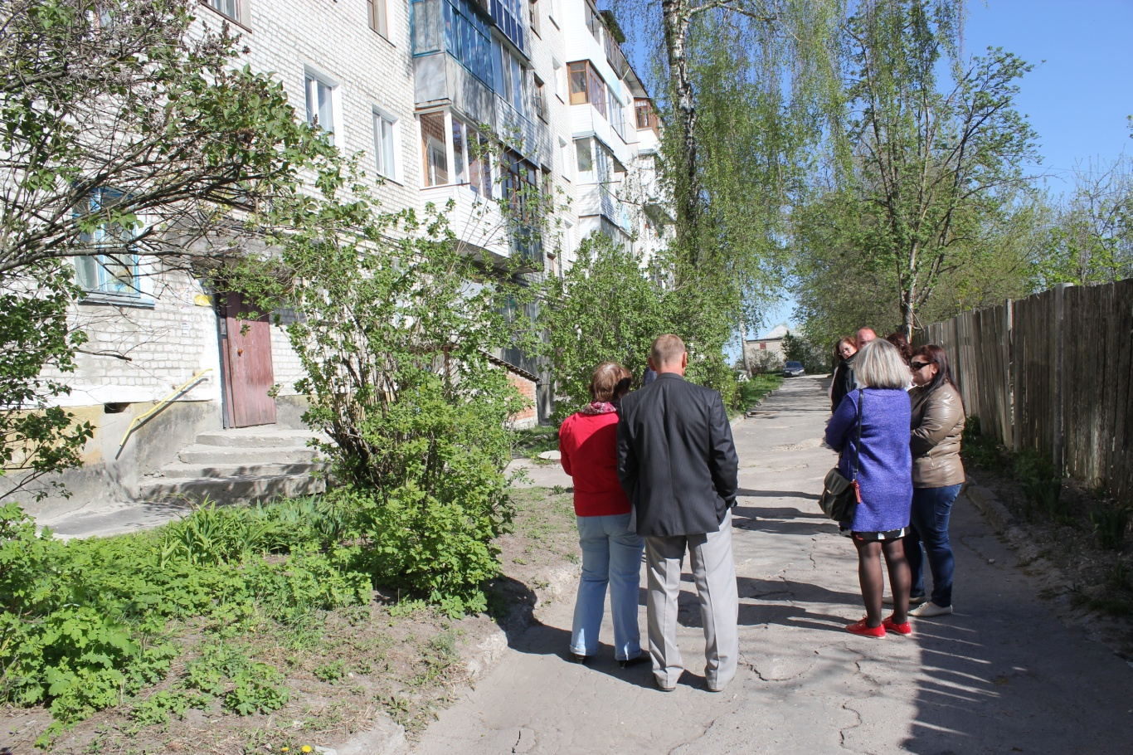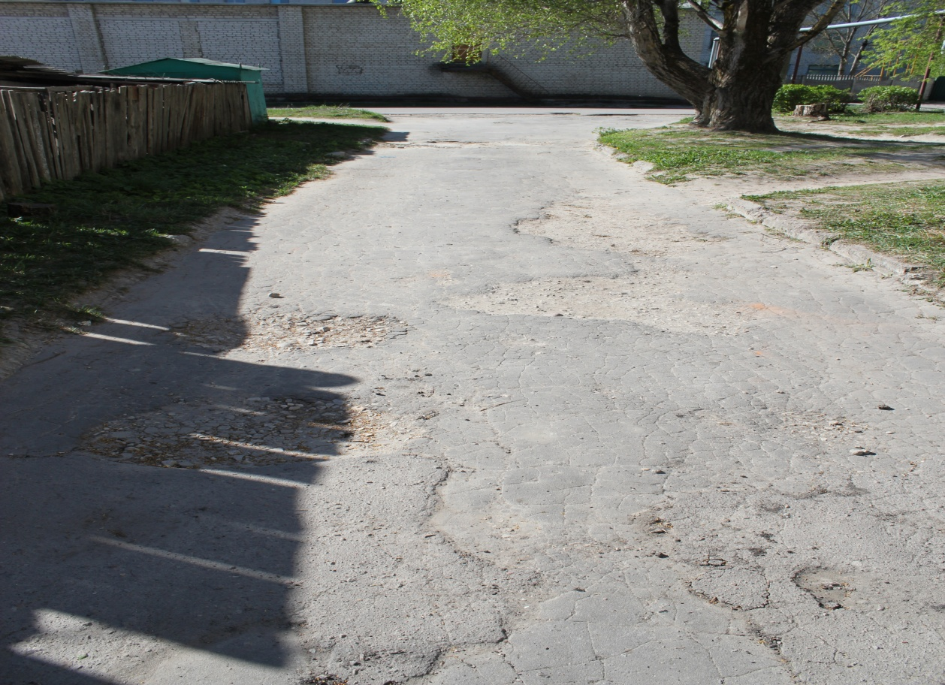

ул. Карла Маркса д. 4

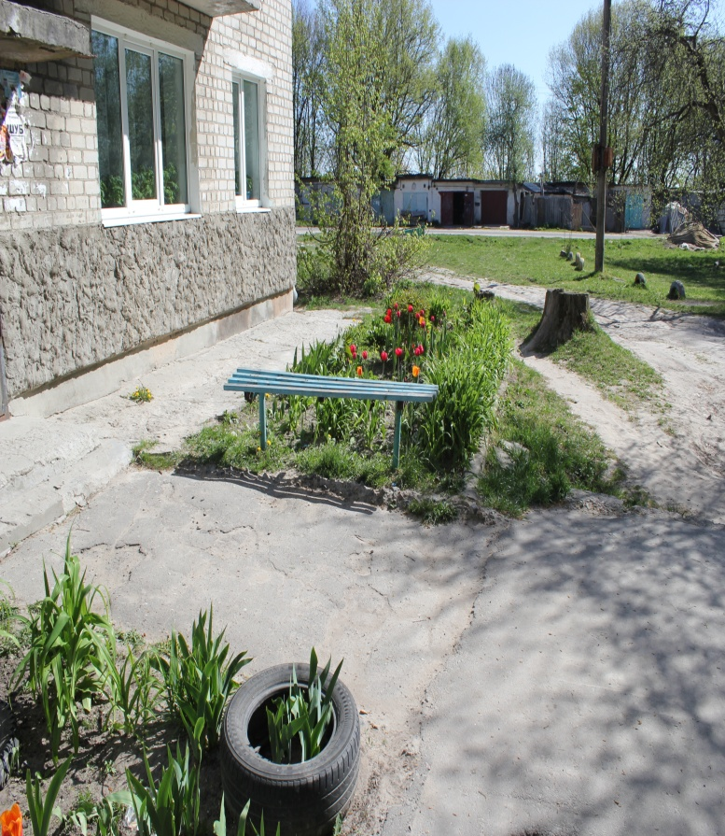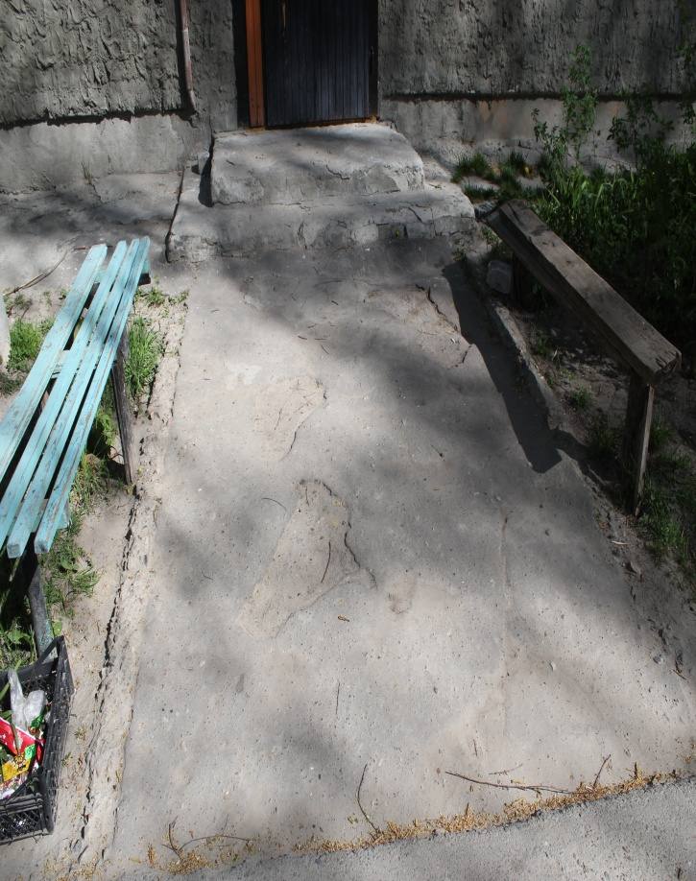

ул. Карла Маркса д. 5

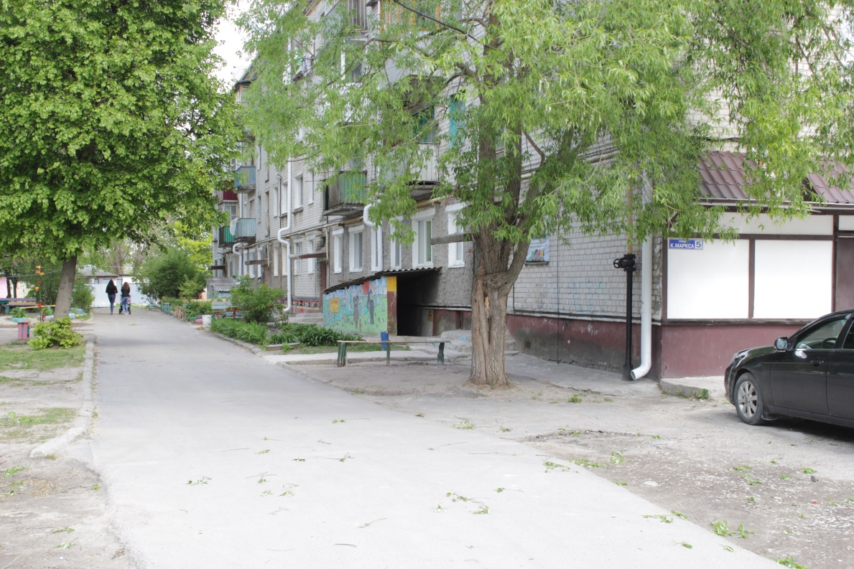

ул. Карла Маркса д. 6

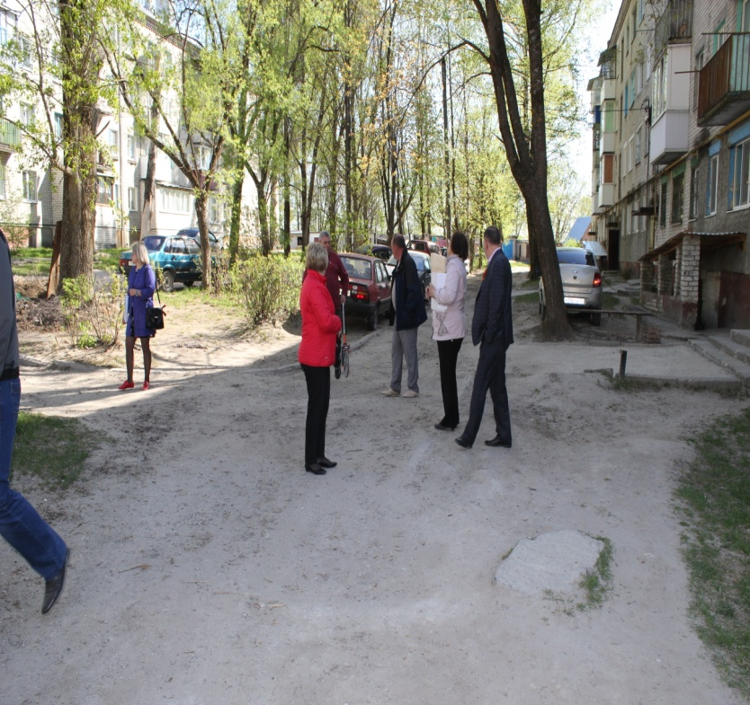

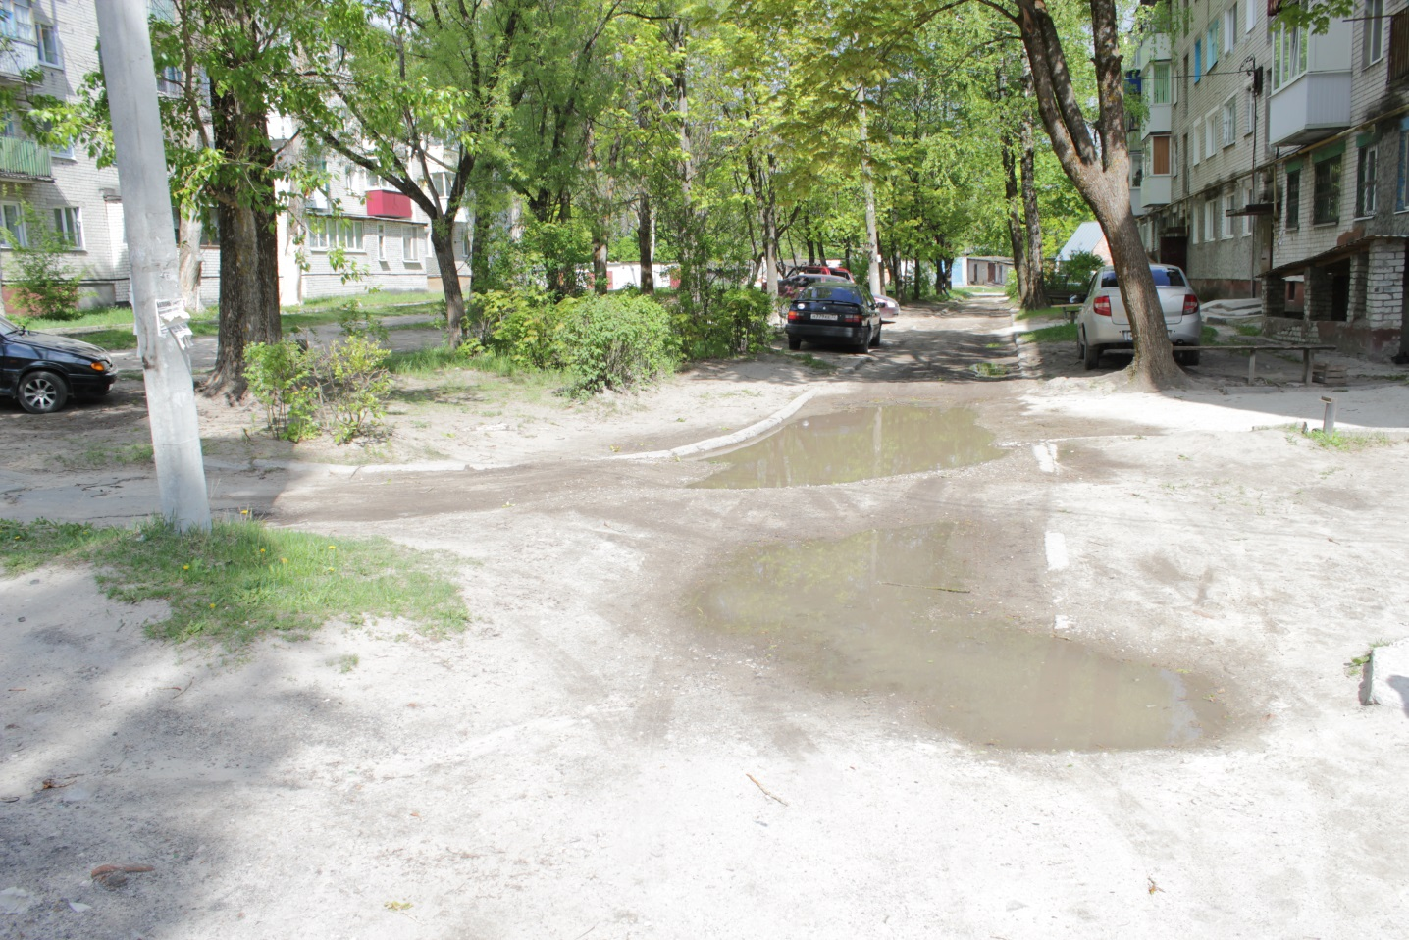

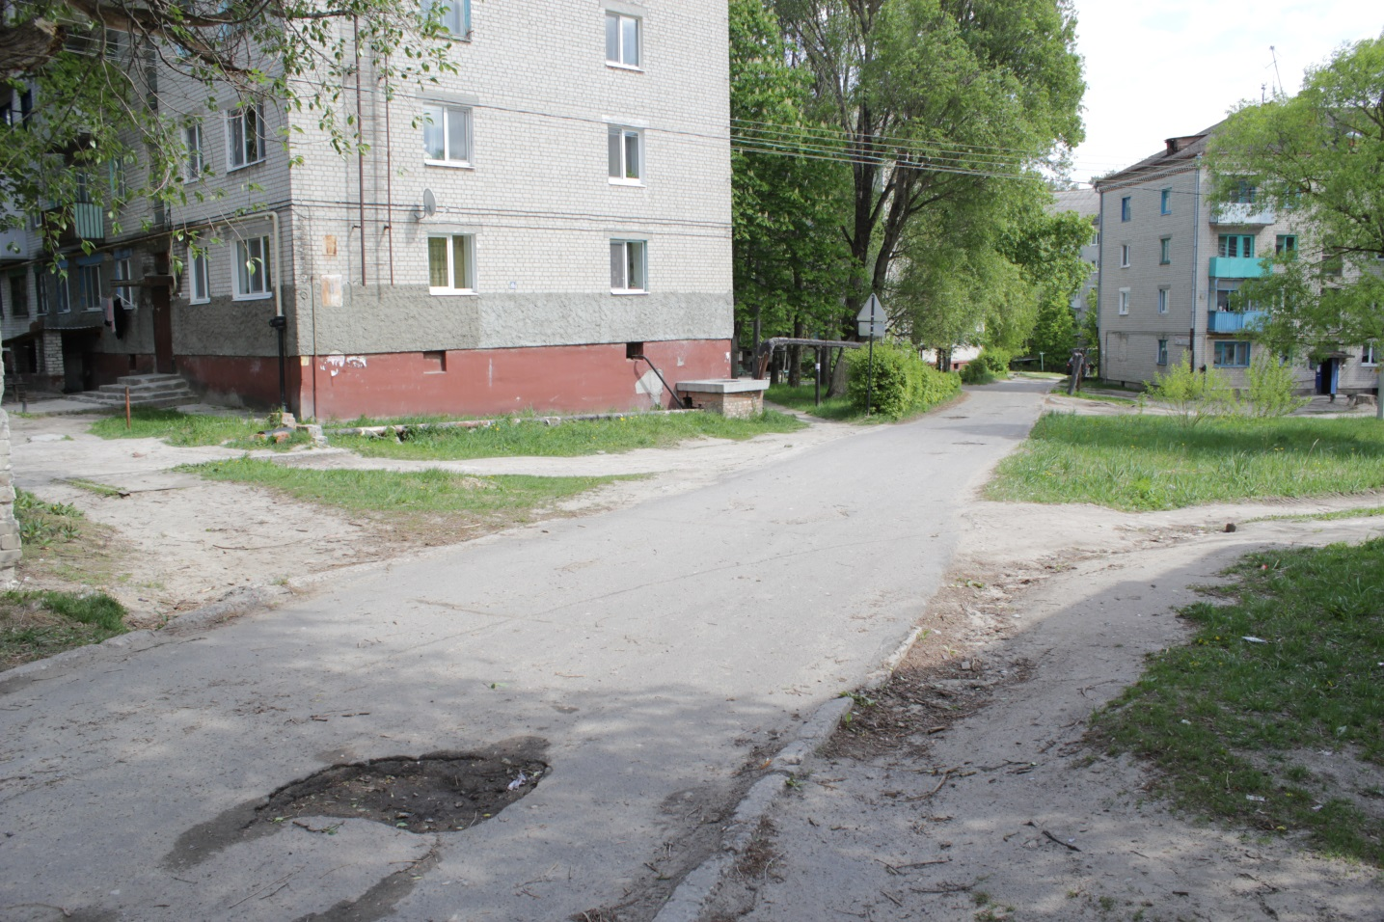

ул. Карла Маркса д. 7

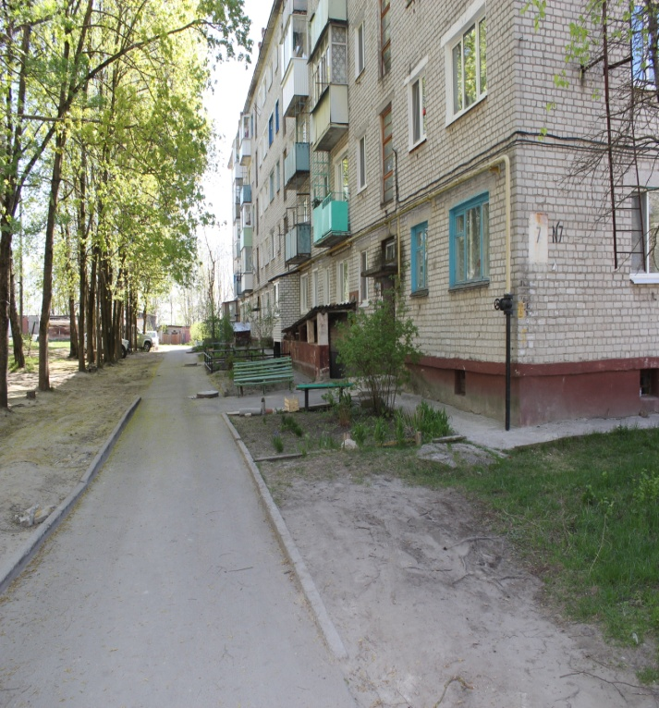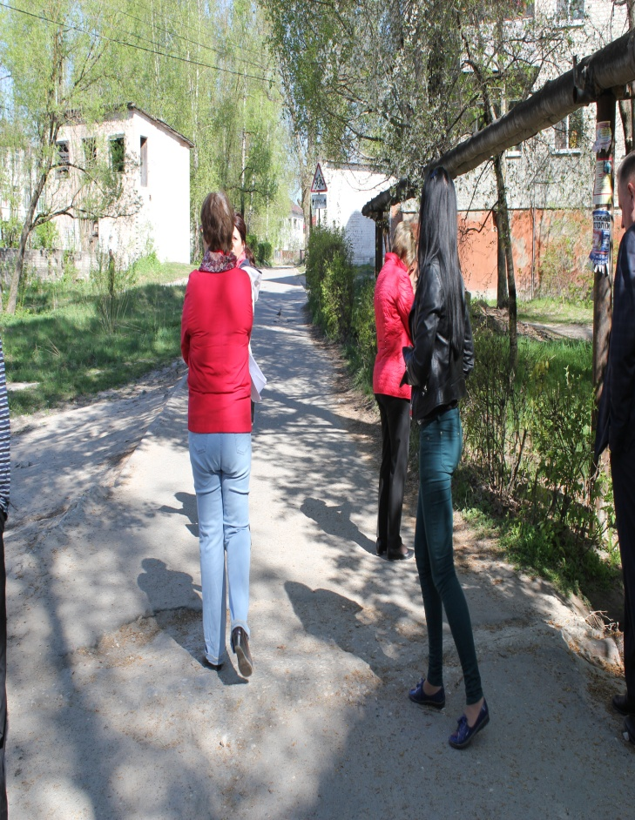

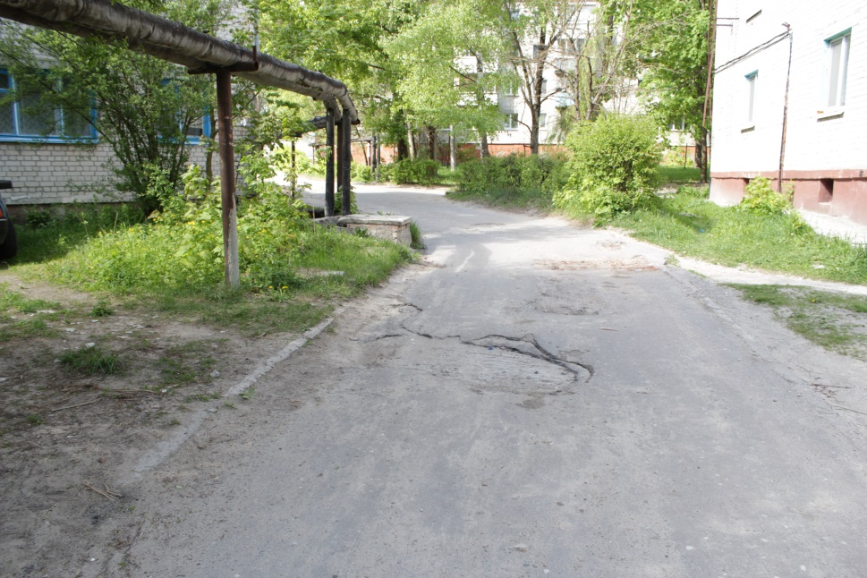

ул. Карла Маркса д. 8
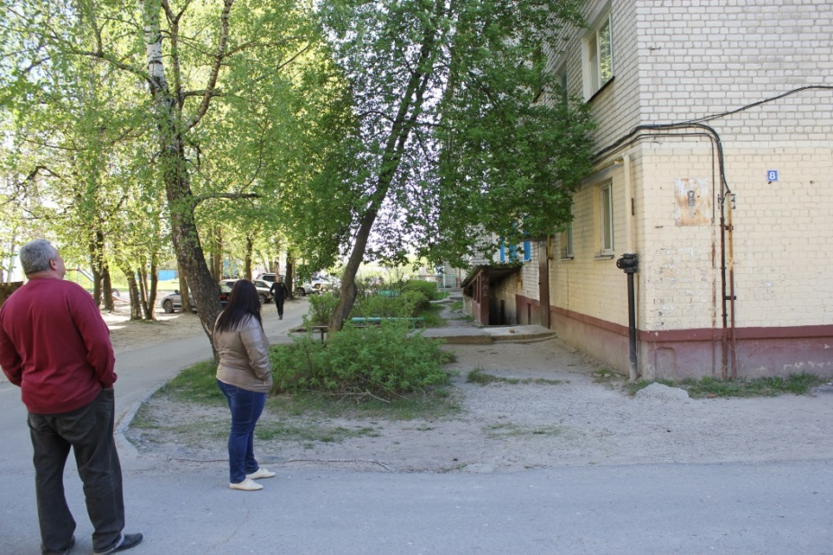

ул. Карла Маркса д. 9

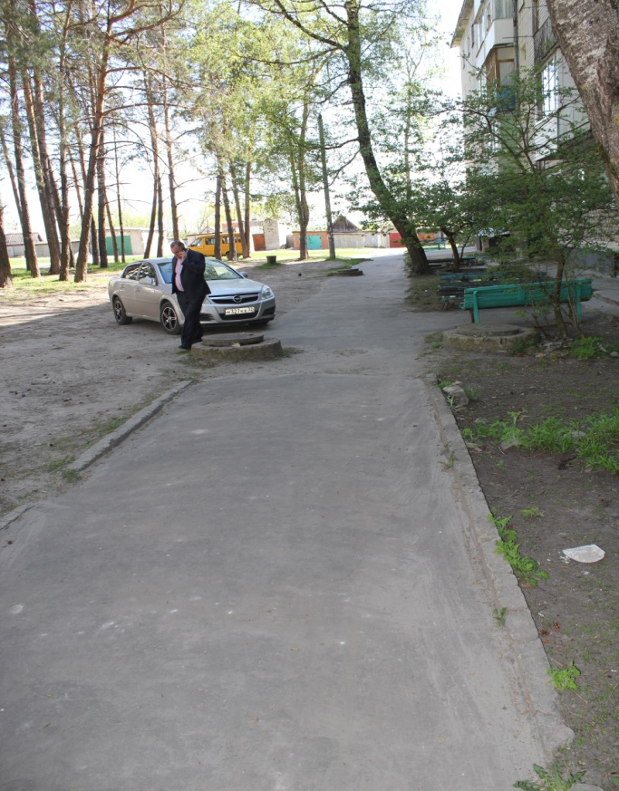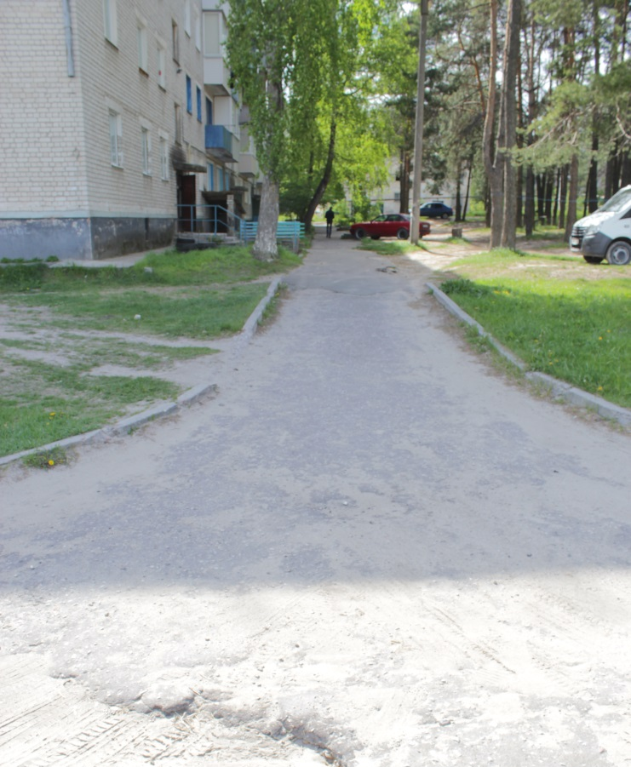

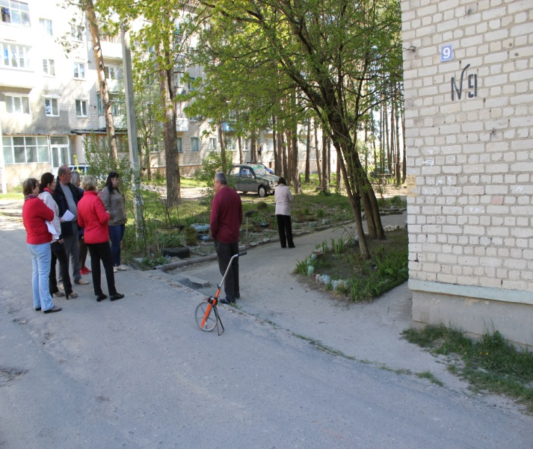

ул. Карла Маркса д. 10

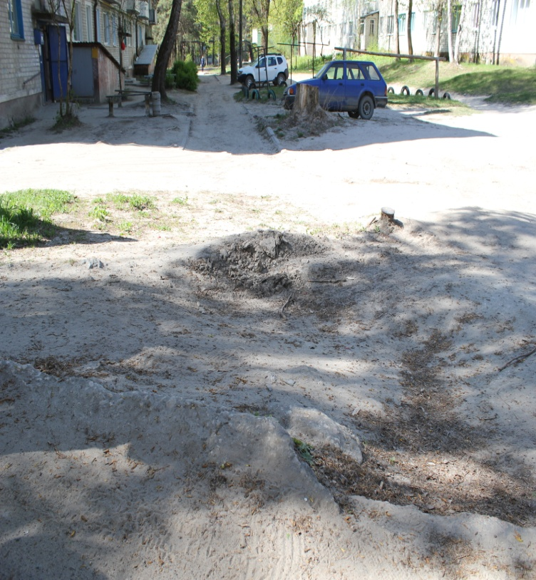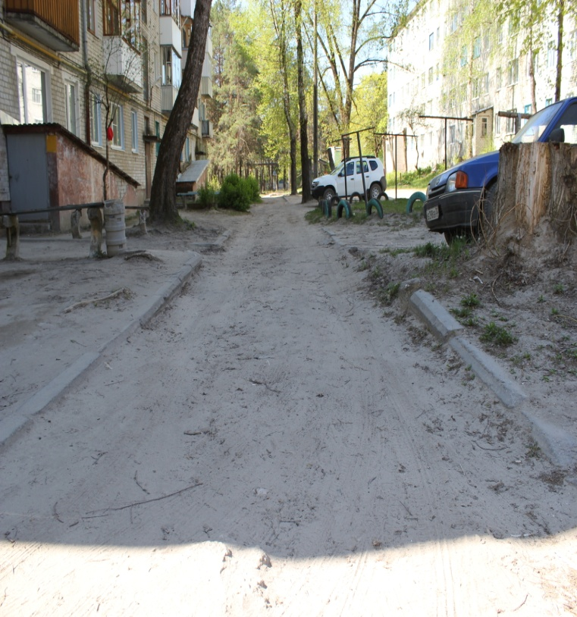

ул. Карла Маркса д. 11

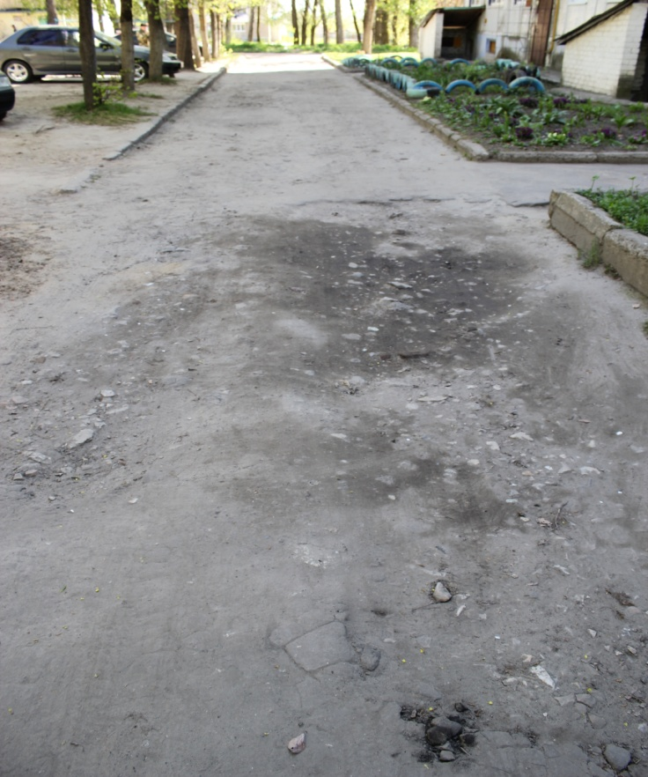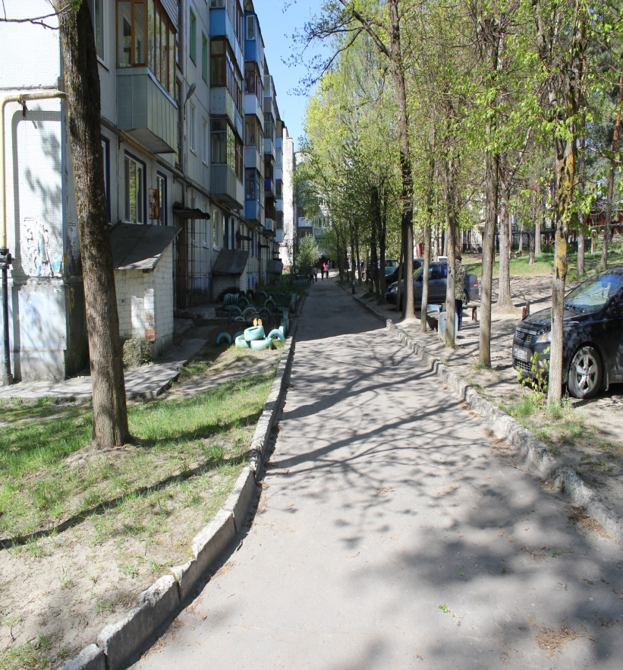

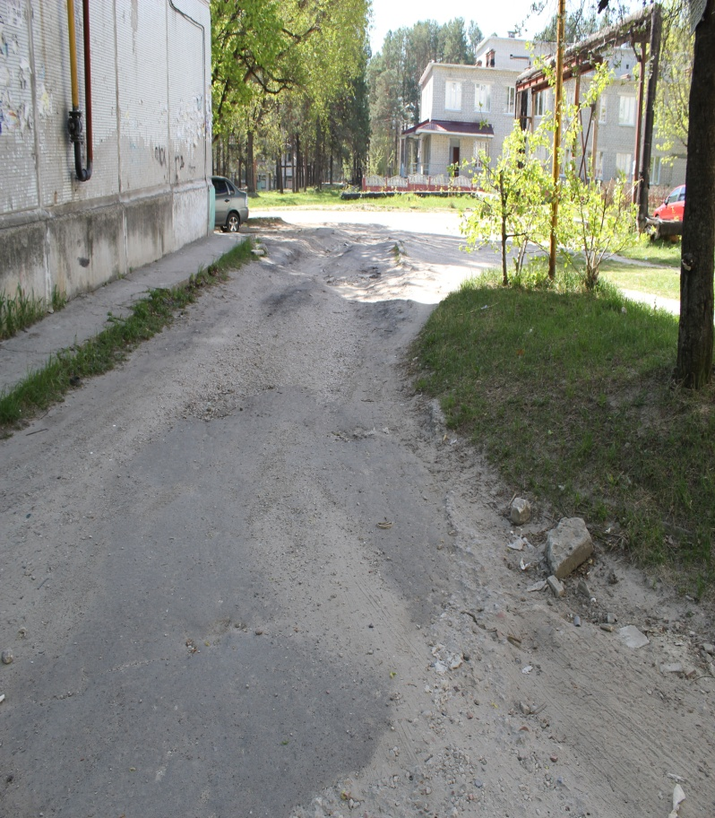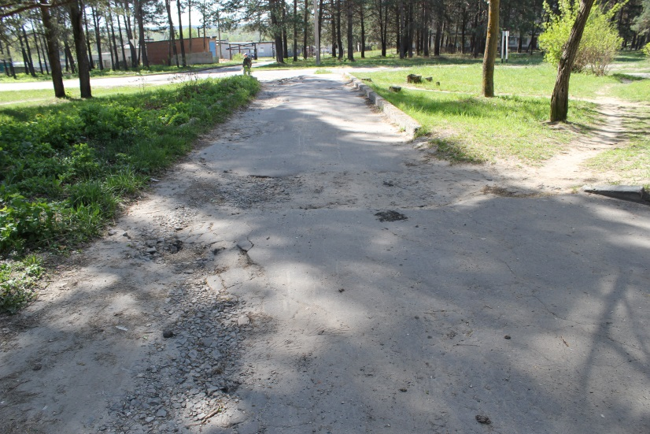

ул. Карла Маркса д. 26

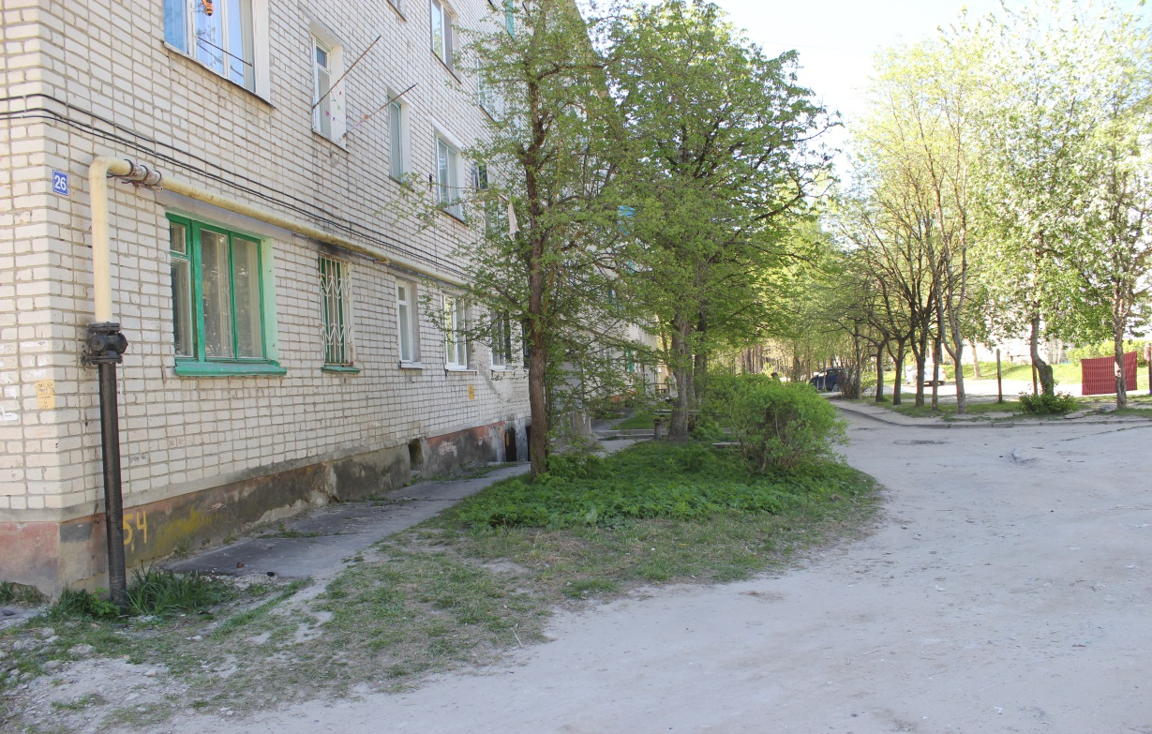

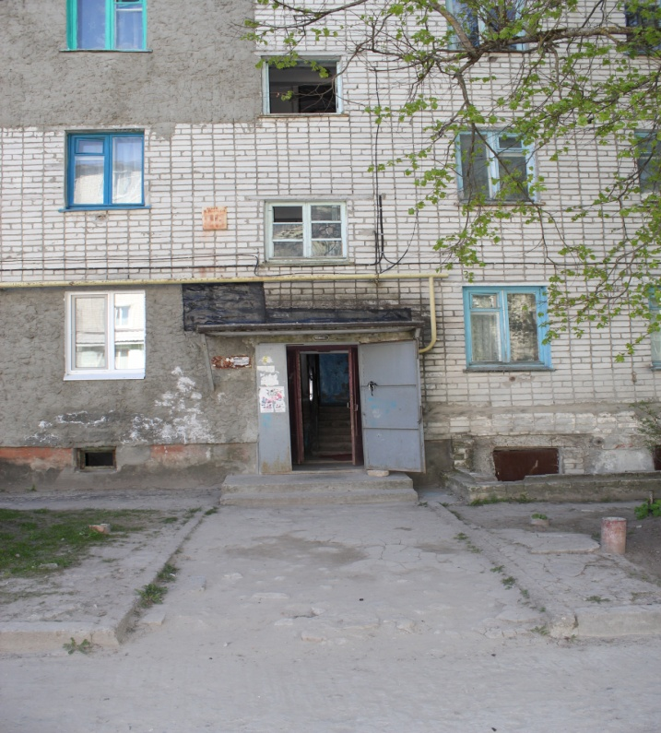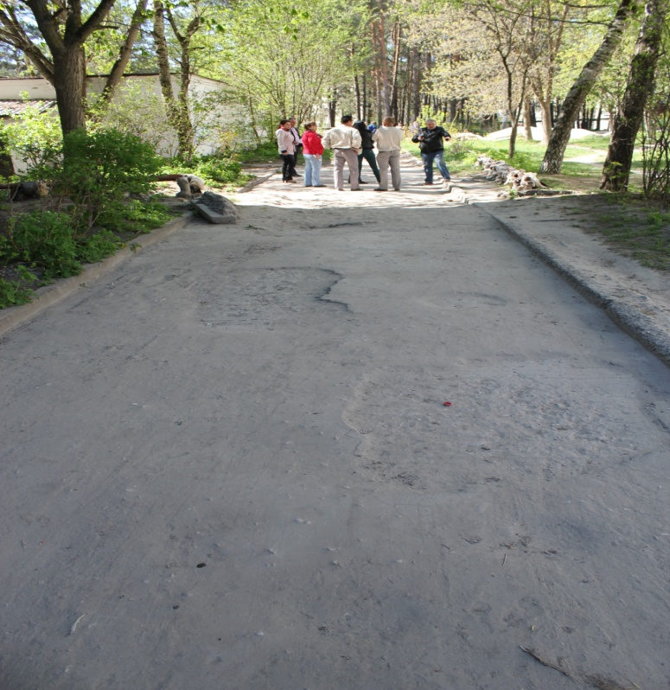
ул. Карла Маркса д. 31

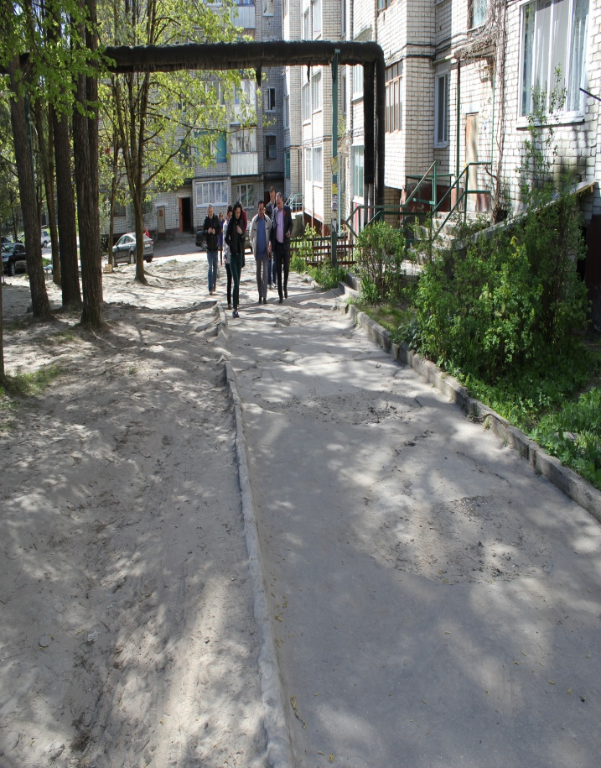

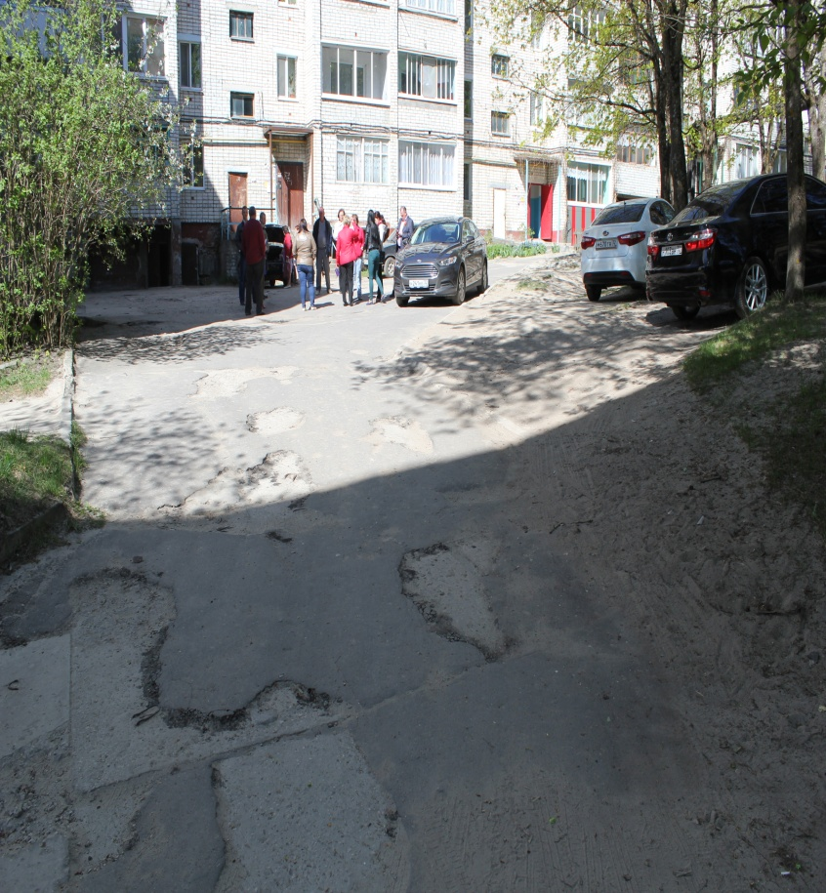

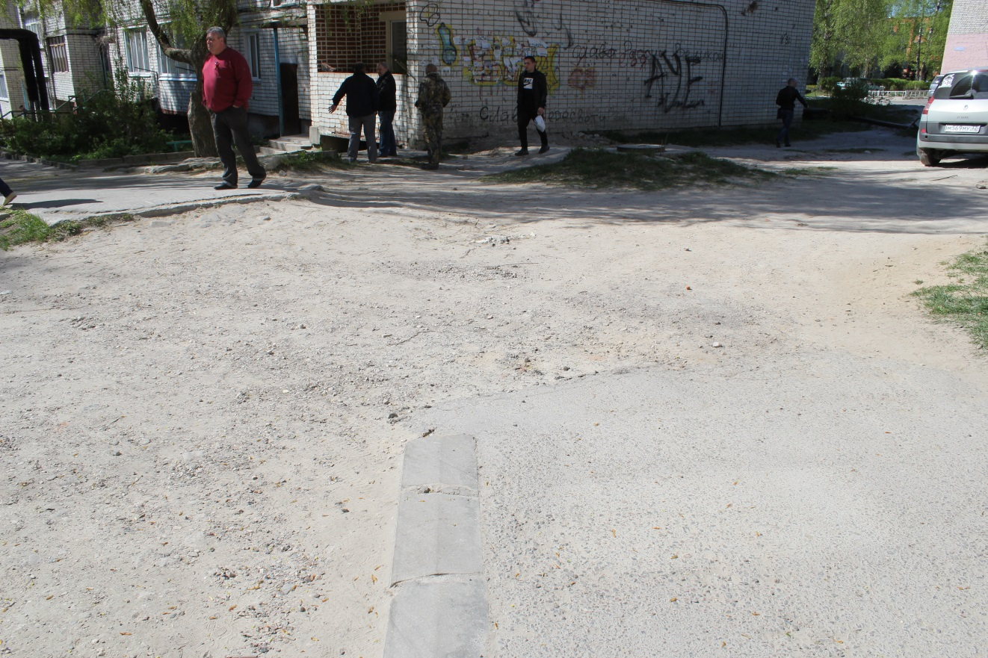

ул. Карла Маркса д. 27

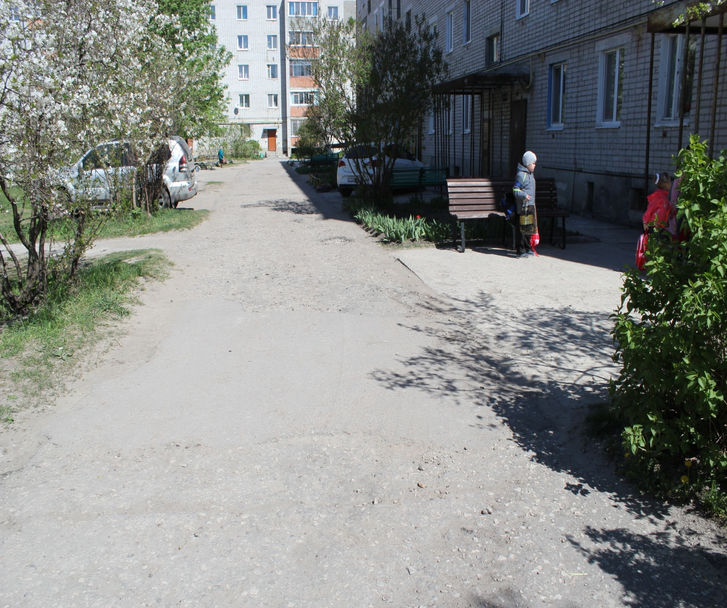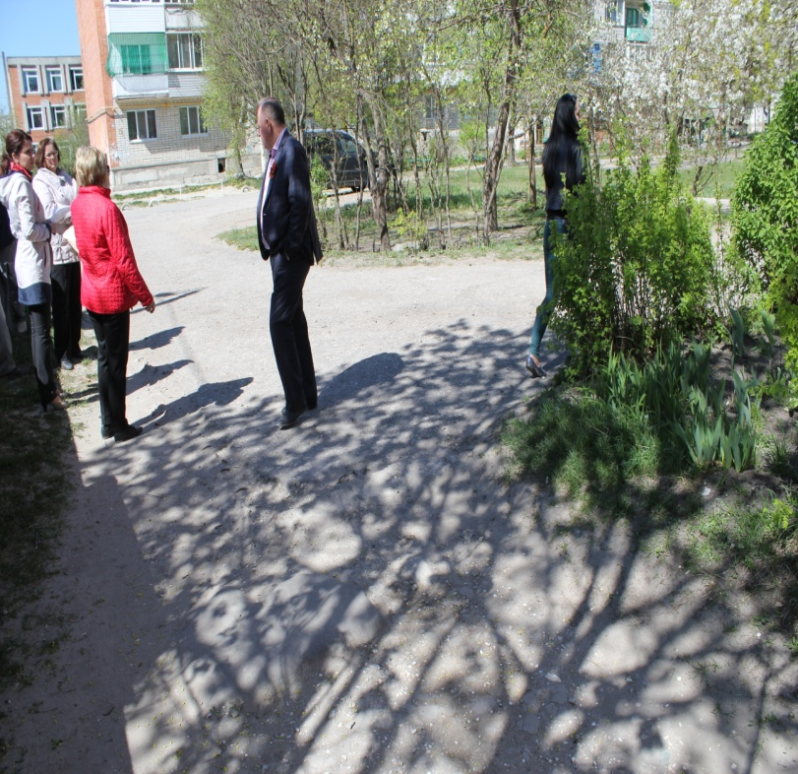

ул. Карла Маркса д. 19

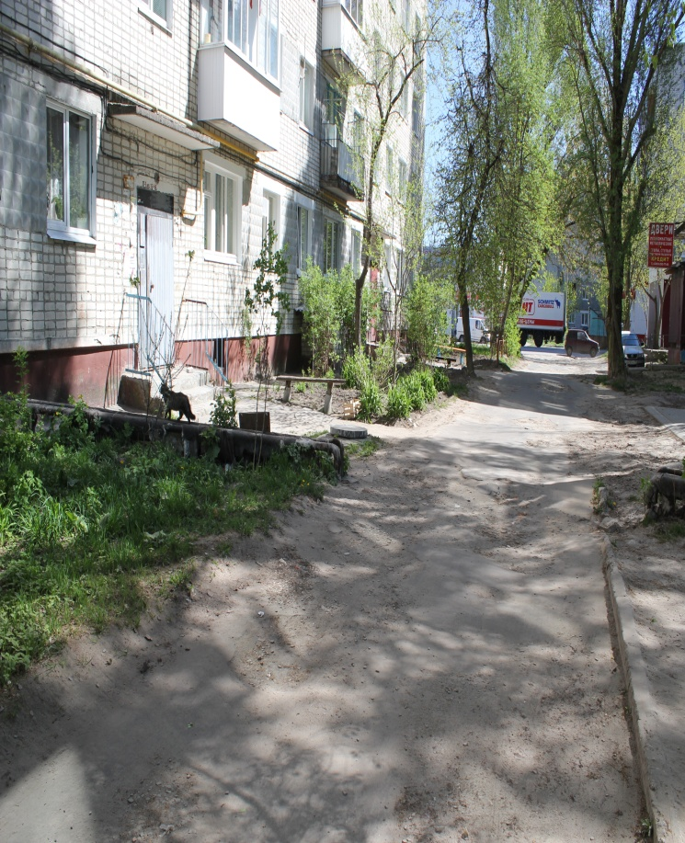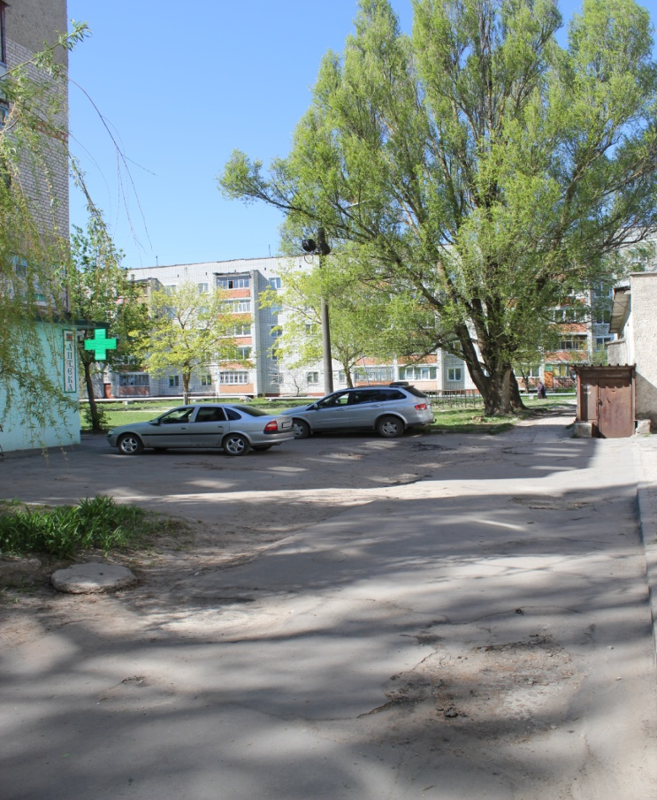

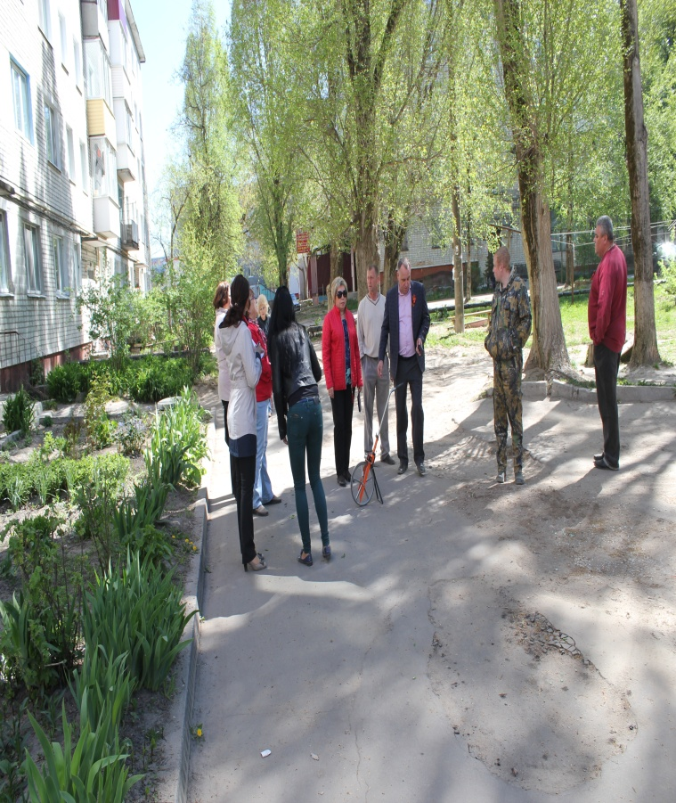

ул. Карла Маркса д. 48

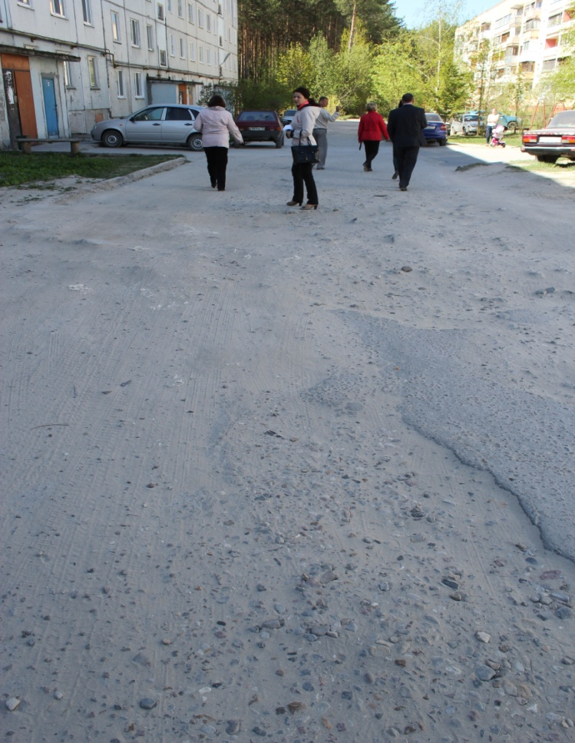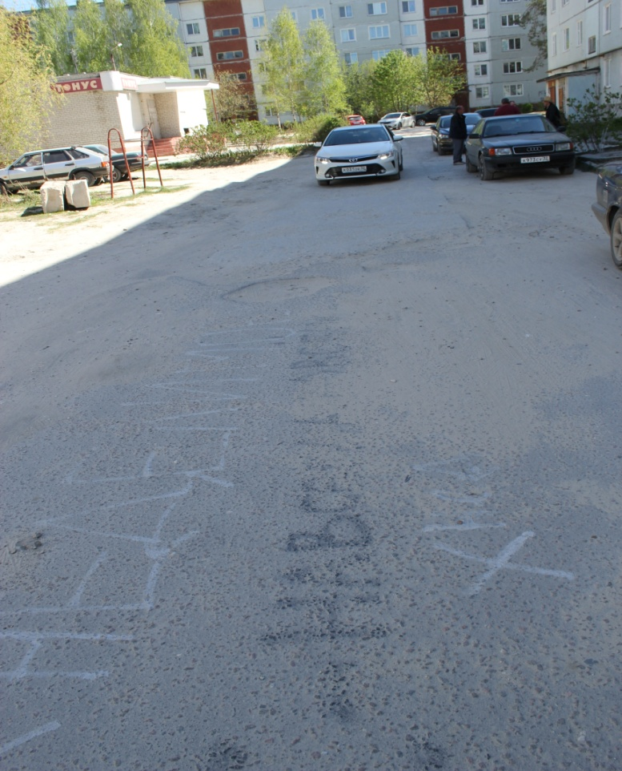

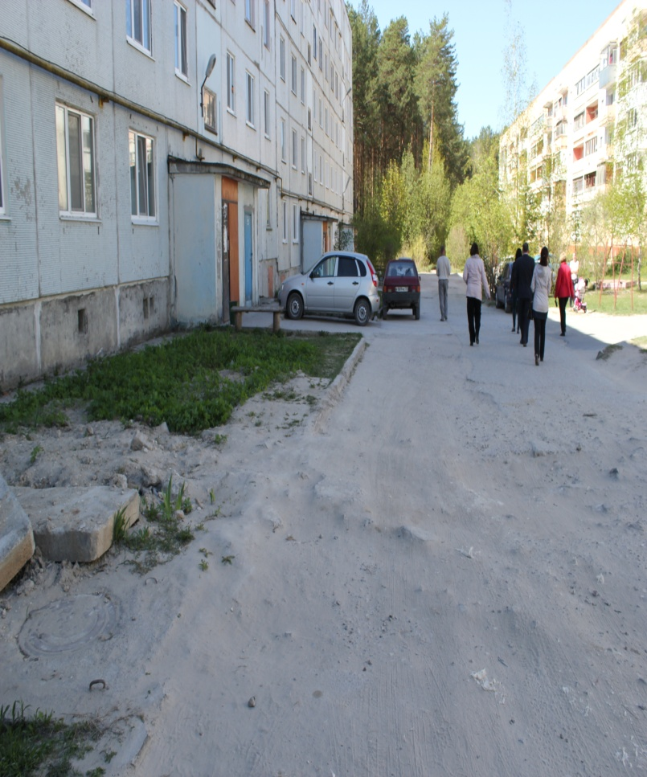

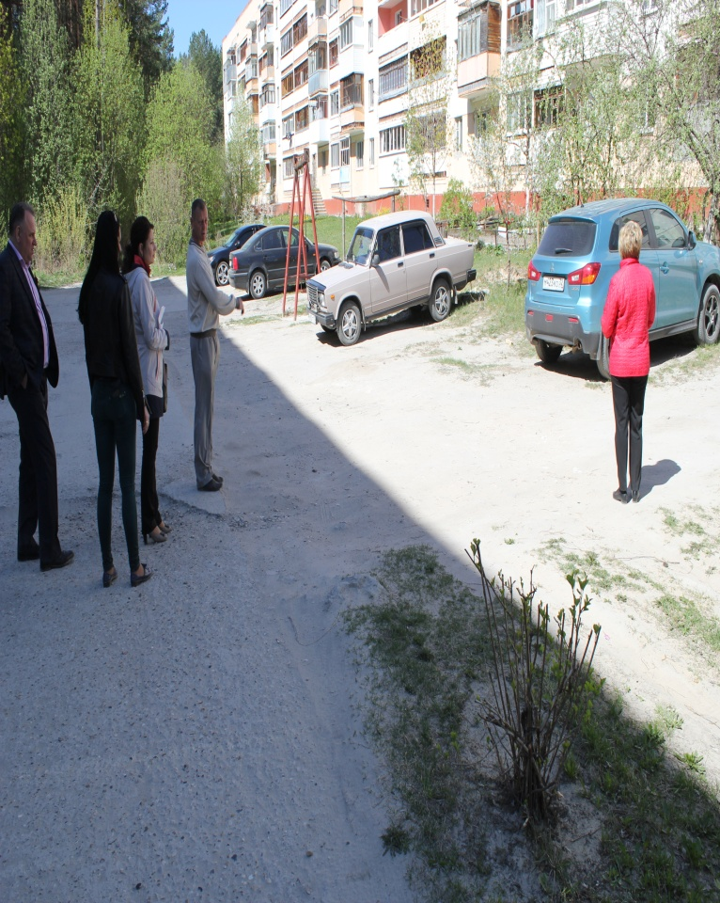

ул. Карла Маркса д. 46

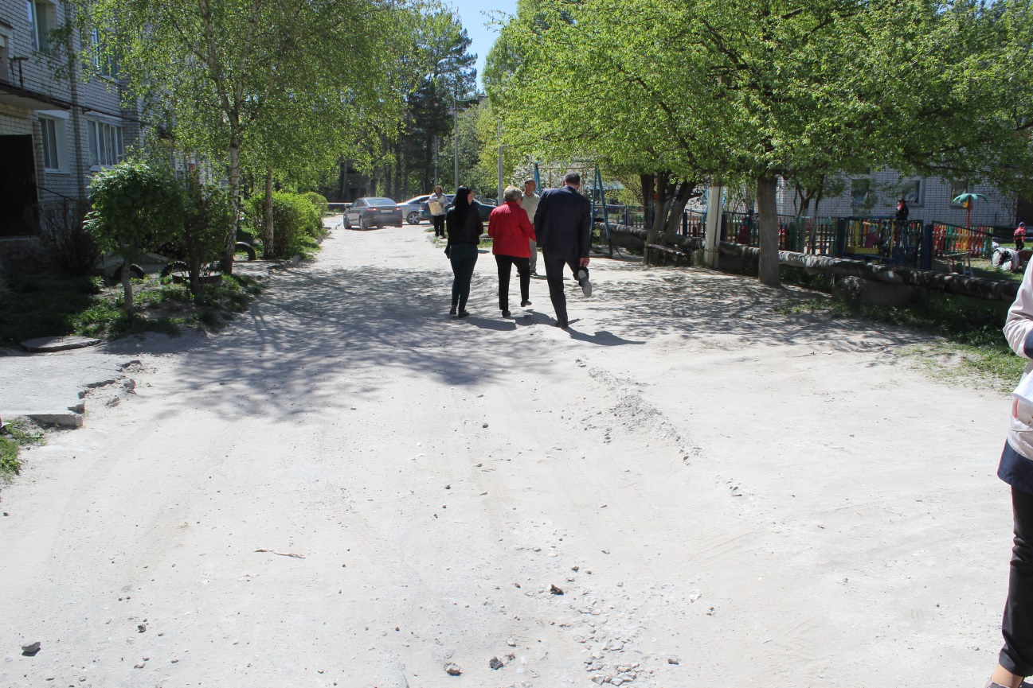

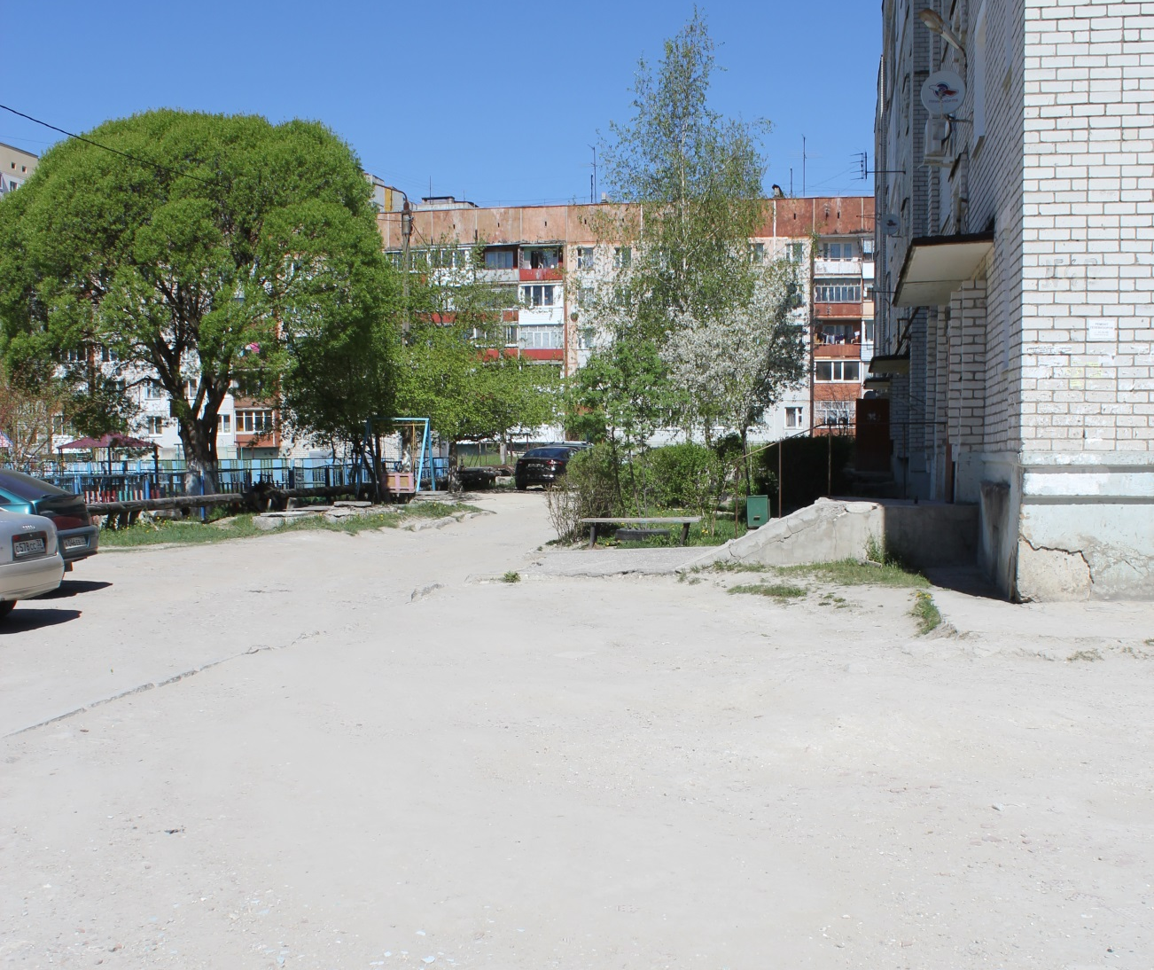

ул. Карла Маркса д. 32, 36

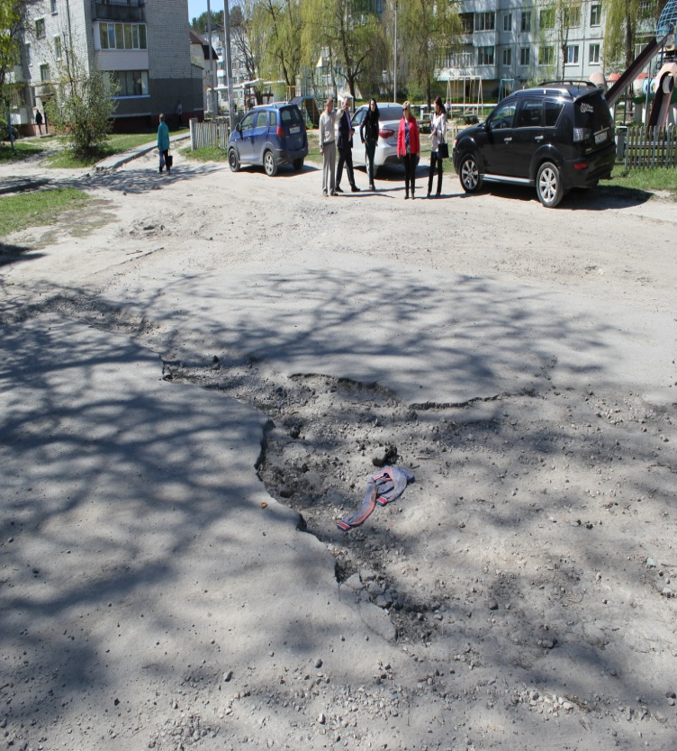

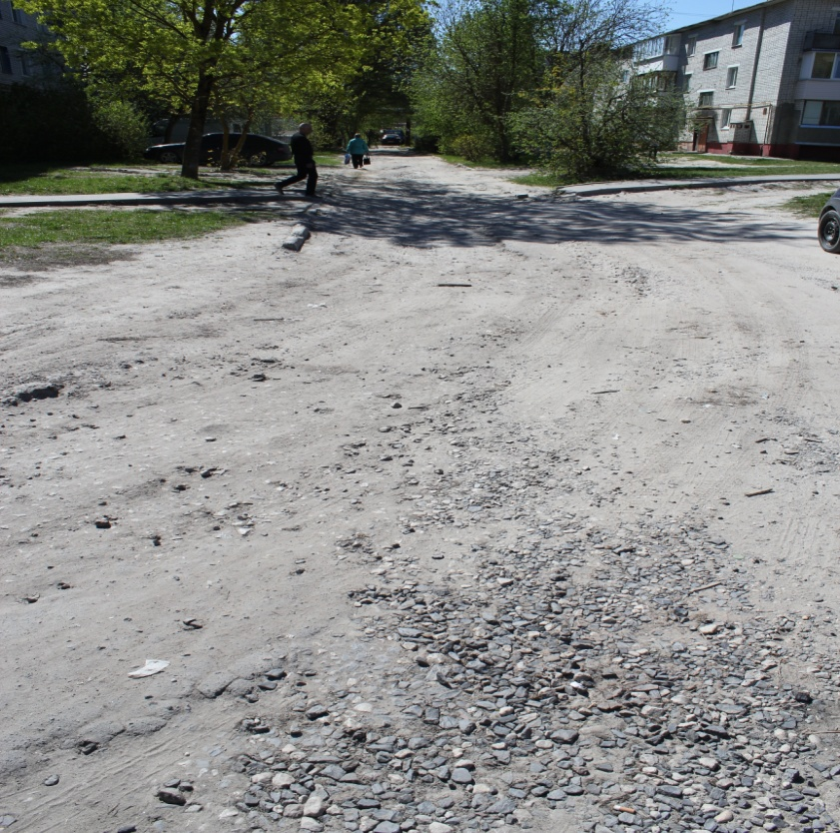

ул. Карла Маркса д. 3-Б

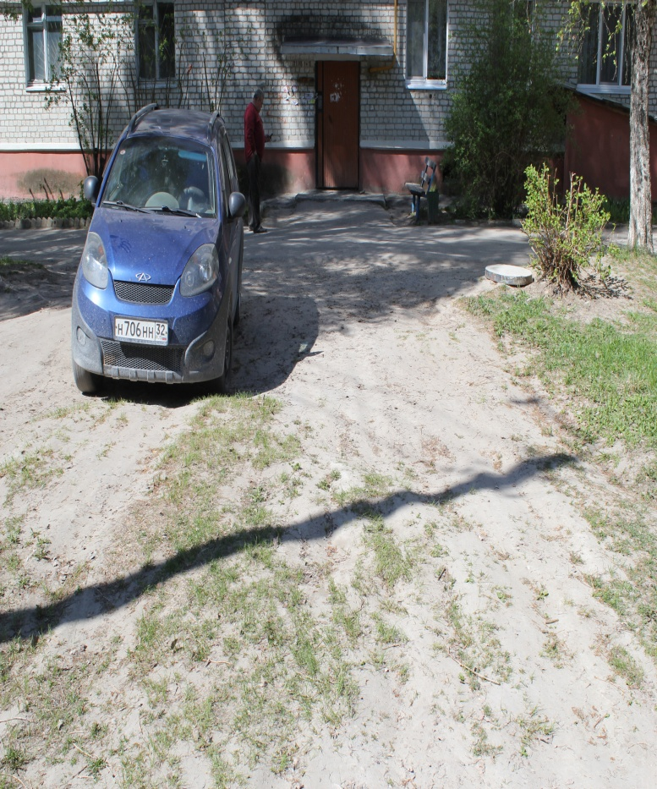
ул. Зверева д.28

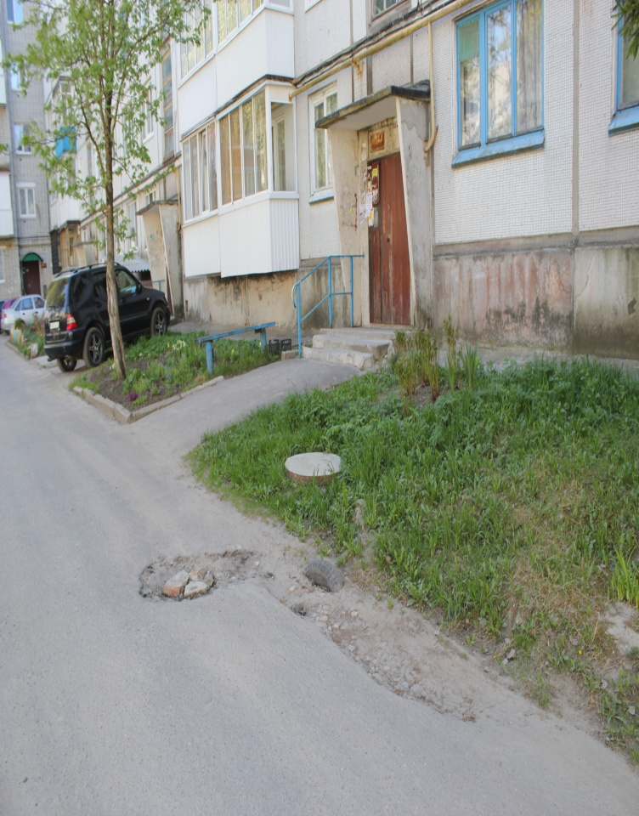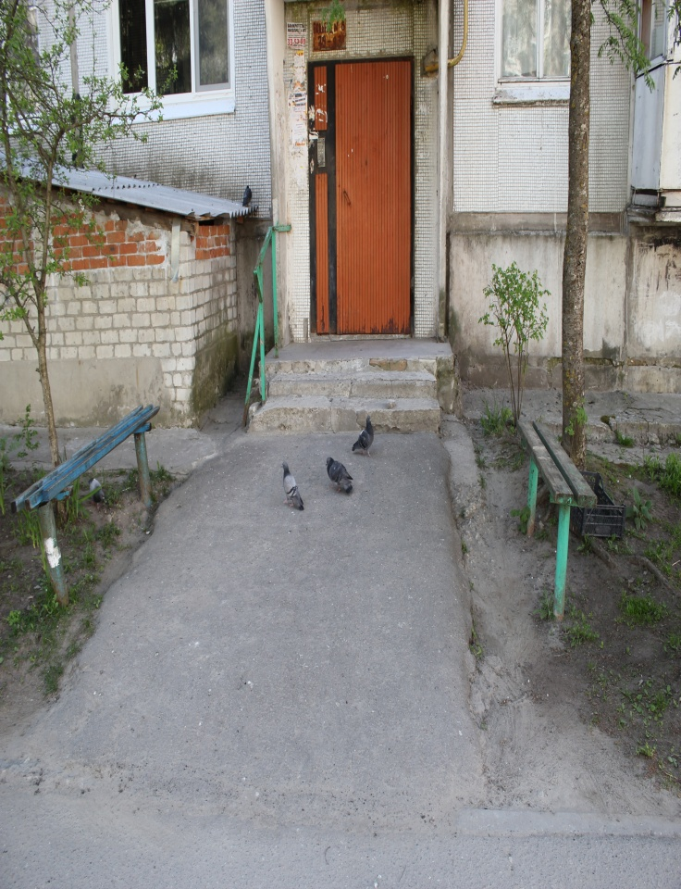

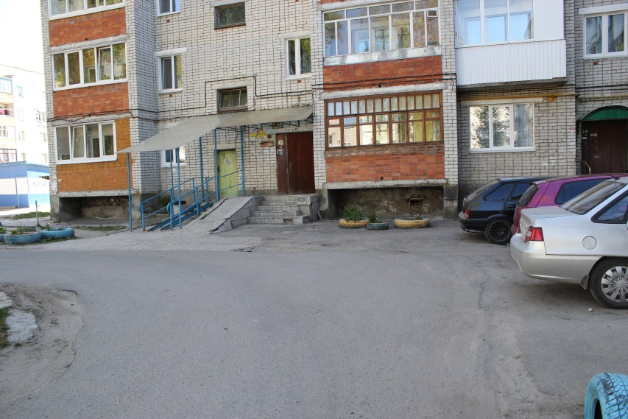

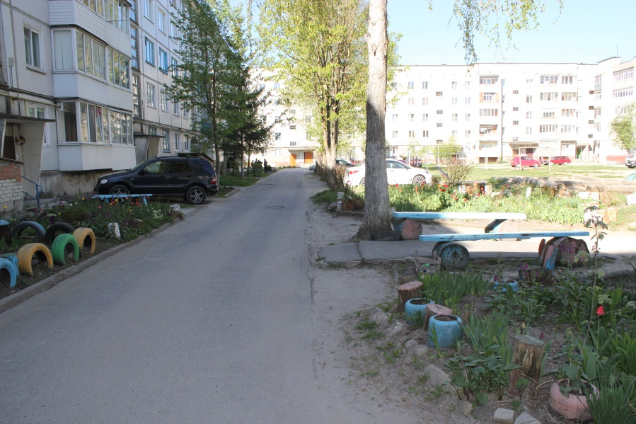
ул.Ленина д.9

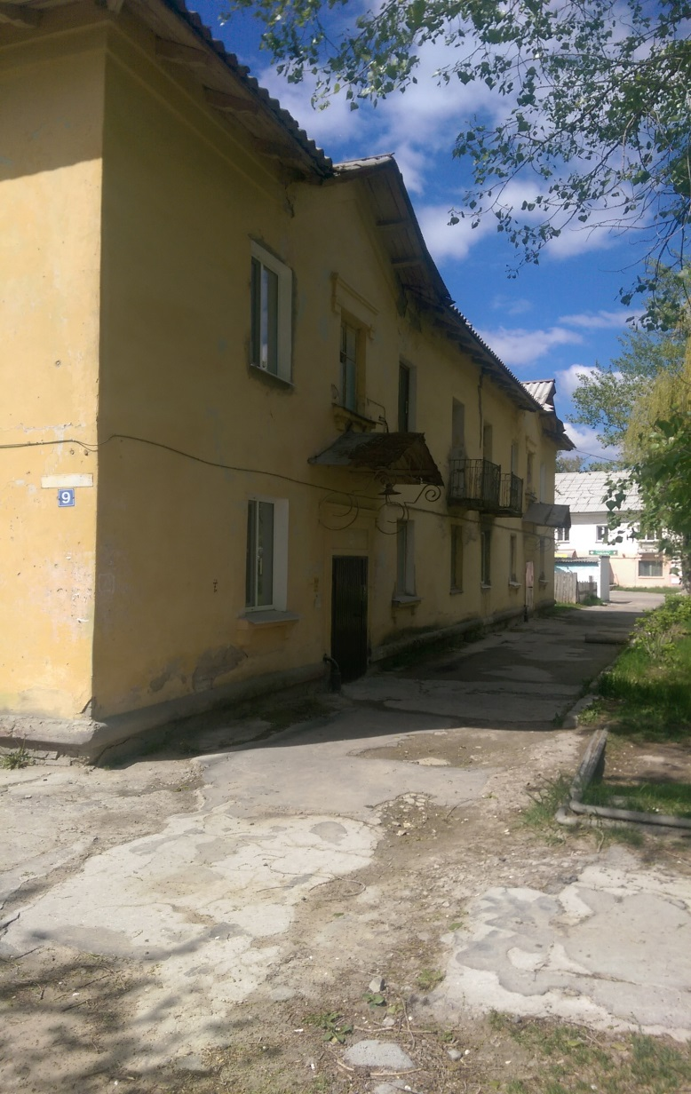

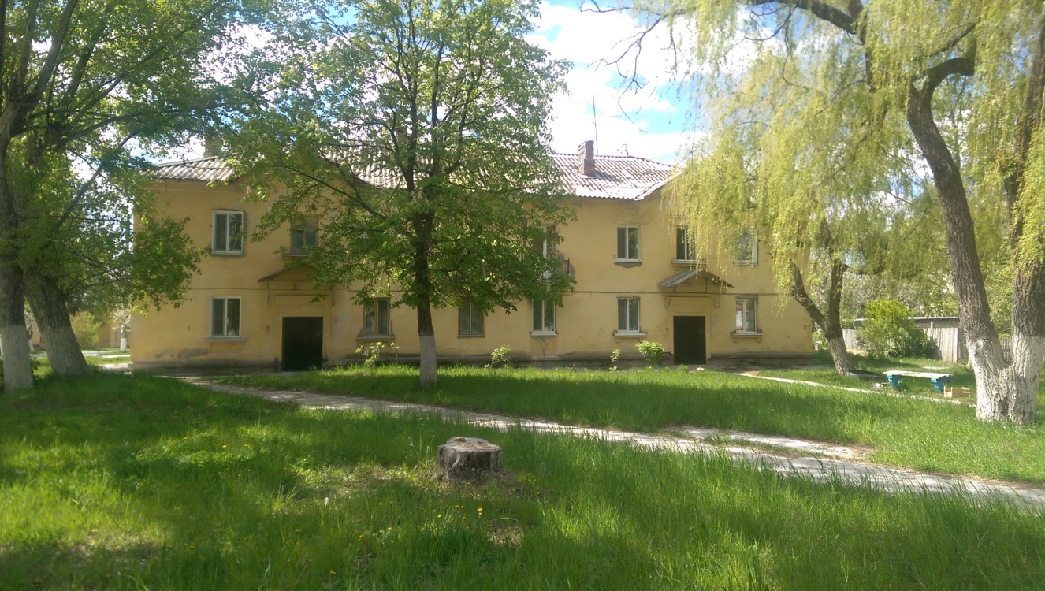

ул.Ленина д.1

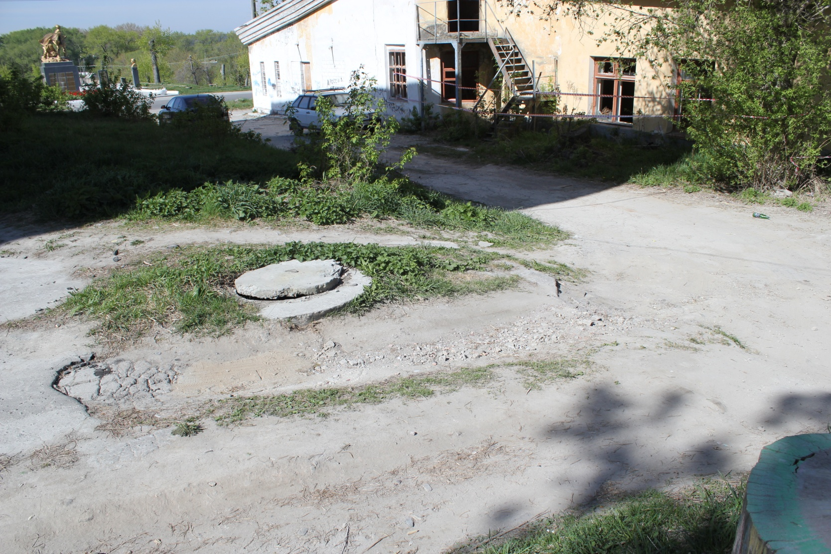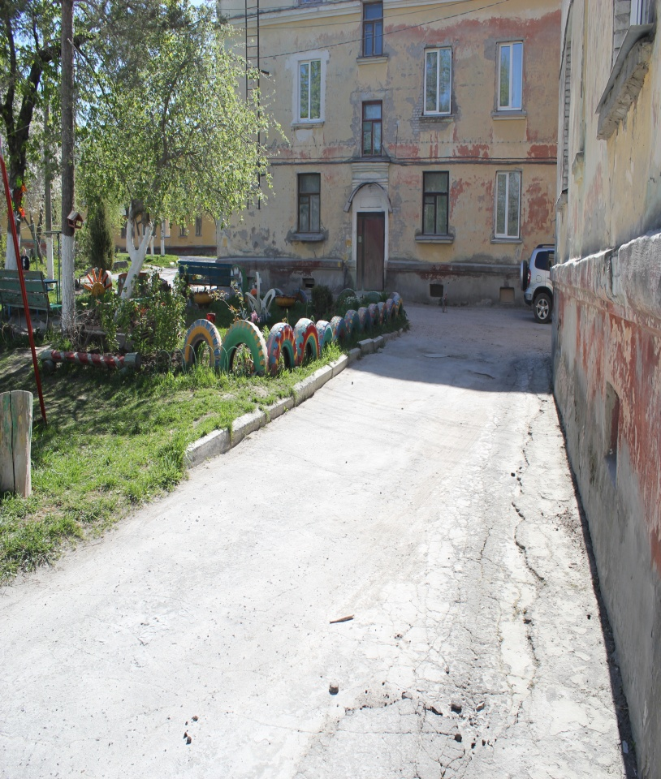

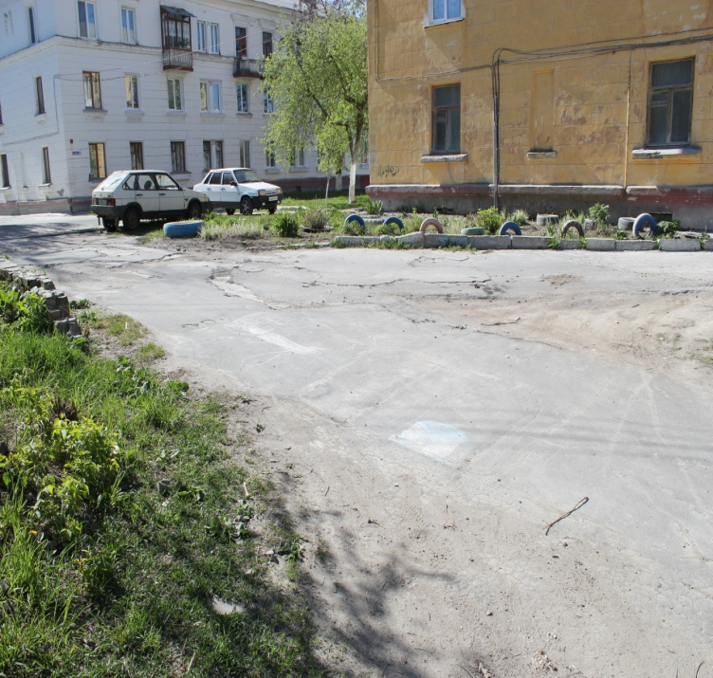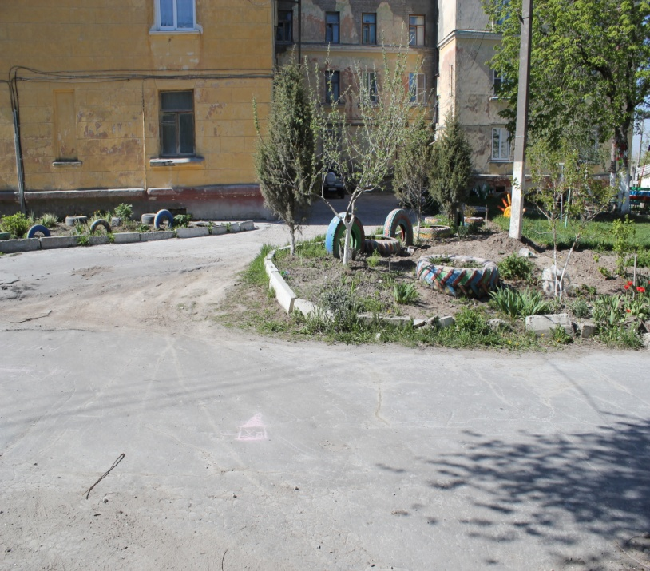

ул.Крупской д.12

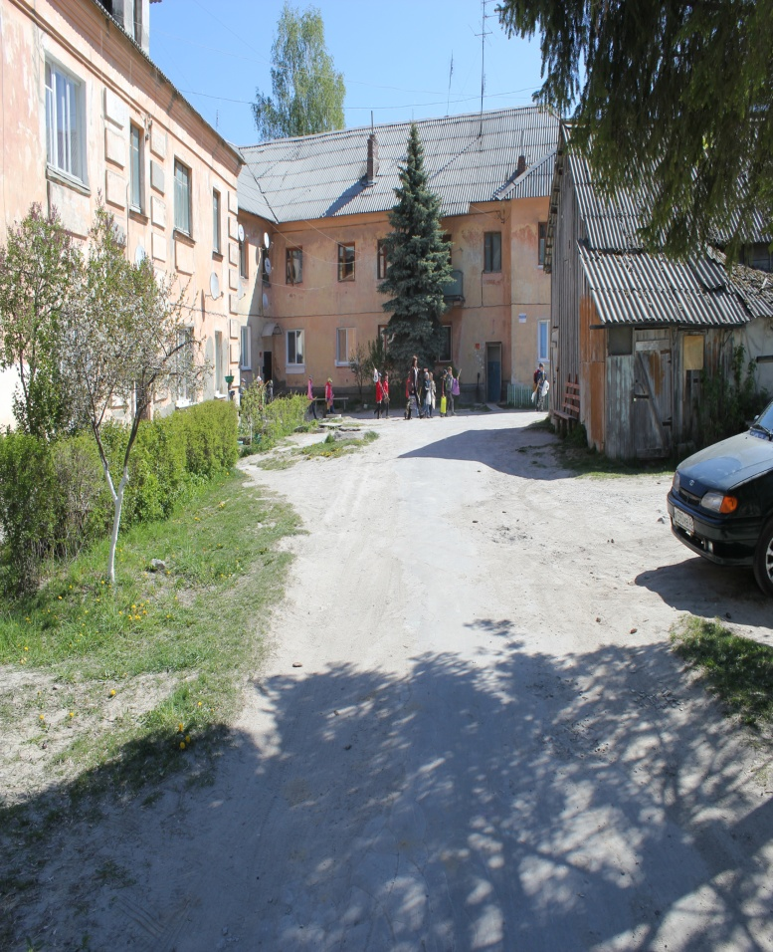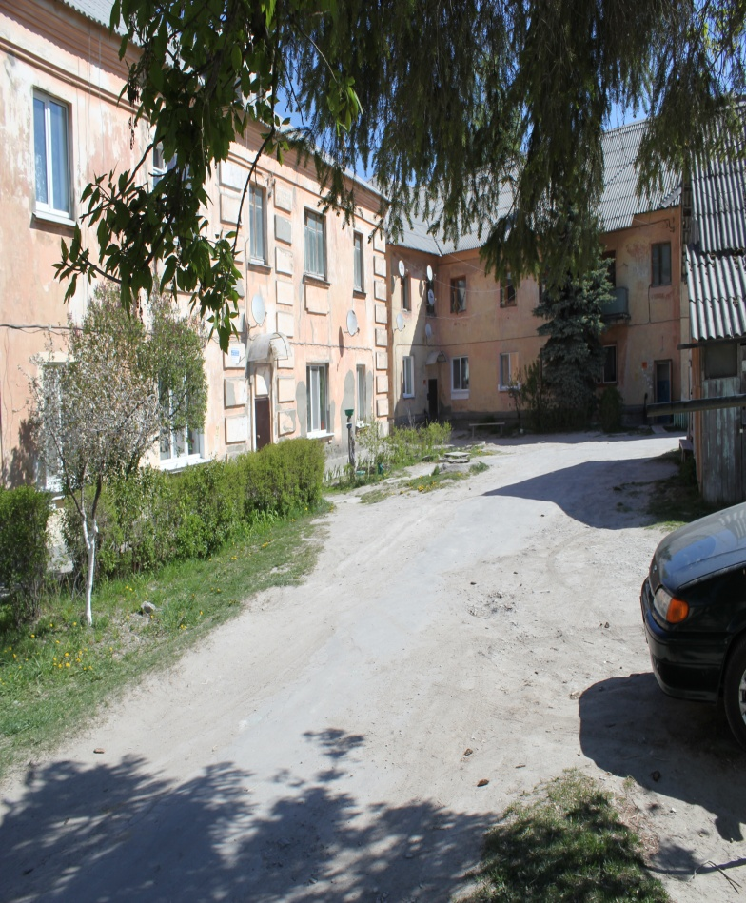

Ул.К.Маркса д.30

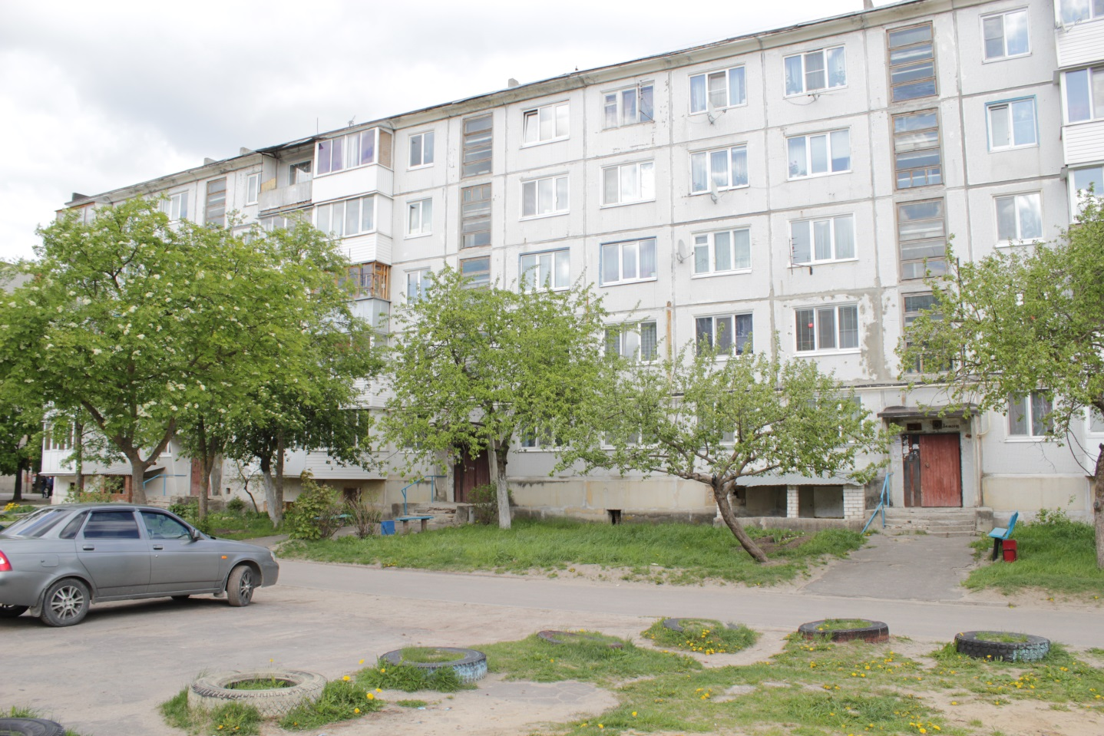

Ул.К.Маркса д.21

